**Жобалық ұсыныс**

Мемлекеттік тілді дамыту және жетілдіру

Мемлекеттік тілді дұрыс қалыптастыру мен дамыту үшін аянбай талмай еңбек ету тек ата-ана ғана емес қоғамның оның ішінде ұстаздың орны ерекше.

Баланың тілінің қалыптасу кезеңі бастауыш сыныпта қалыптасады. Бұл жаста балалар өзінің ойын, қалауын, тілегін айтуды, үлкендермен жиі әңгімелескенді қажетсінеді, диалогтік сөйлеу тілдері жақсы дамиды. Ертегі мен әңгімелерді тыңдағанды ұнатады. Ал ересек жастағы балалар өзі туралы, қоршаған ортасы туралы, естігенін айтып бере алуы керек. Тілді дамытудың бірнеше әдіс-тәсілдері бар. Есту қабілеті мен зейінін жетілдіру, сөздік қорын дамыту.

Қоғамда пайда болған жаңа сөздердің мағынасын түсіндіріп отыру қажет. Мемлекеттік тілді жетілдіру ұстаздар қауымының еңбегінің көрінісі болуы керек. Әр сыныптың ерекшелігіне қарай тапсырма беру, оның орындалуын қадағалау, оқушы тілін дамытудың алғы шарты. Мектептен алған білімінің тиянақты болуы үшін ата-анамен байланыс болуы өте қажет. Сонда ғана тіліміз дамиды, қалыптасады.

Тілдің дамуы қоғаммен тығыз байланысты. Ұстаздың бастауыштан бастап мектеп бітіргенше және одан кейін қоғам ісіне үлес қоса бастағанға дейін жалғасын табуы керек. Ең құндысы балаларға рухани адамгершілік тәрбие берілуі керек. Ал ата-ана баласы үшін ең жарық, ең дұрыс **«шамшырақ».**

Мемлекеттік тілді жетілдірудің алғы шарты ата-ана және тұлғаның өзін-өзі тануы деп ойлаймын.

Мен өзім оқуымды бітіргеннен кейін қаламыздағы Михаил Русаков атындағы мектеп-интернатқа ағылшын тілі пәні болып жұмысқа тұрдым. Жұмыс істей жүріп былтыр елімізде болған жағдайларға байланысты қашықтықтан сабақ бергендіктен, «Смайлики» атты оқыту орталығында мектепке даярлау тобында жұмыс істедім. Мектеп жасына дейінгі оқушылармен түрлі жұмыстар жүргізіп, тілдерін жетілдірдік. Тілдік жұмыс кезінде тиімді әдіс-тәсілдердің бірі: еркін сөйлесу, ойын сабақ, суреттер сөйлейді, сұрақ-жауап, 5 саусақ, мультфильмдер болды.

Қазіргі таңда сенбі, жексенбі күндері «Оқу озаты» деген оқыту орталығында ағылшын тілінен сабақ беремін. Оқушылардың оқу орталығына келуі арқылы біраз нәрселерді үйреніп, тілдерінің жаттыққандарын байқауға болады. Балалардың бір-бірімен тілдесу, әңгімелесу арқылы олардың тілдері біршама жақсарады. Бұл орталықта біз оқушылармен жекеше және топтық жұмыс жасаймыз. Сабақта өткен тақырыптарын қайталап, жаңа тақырыпқа көшеміз.

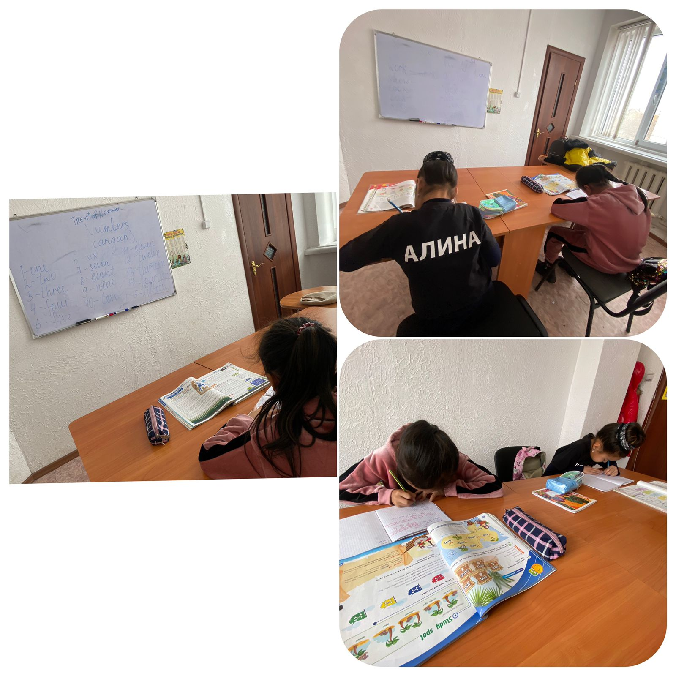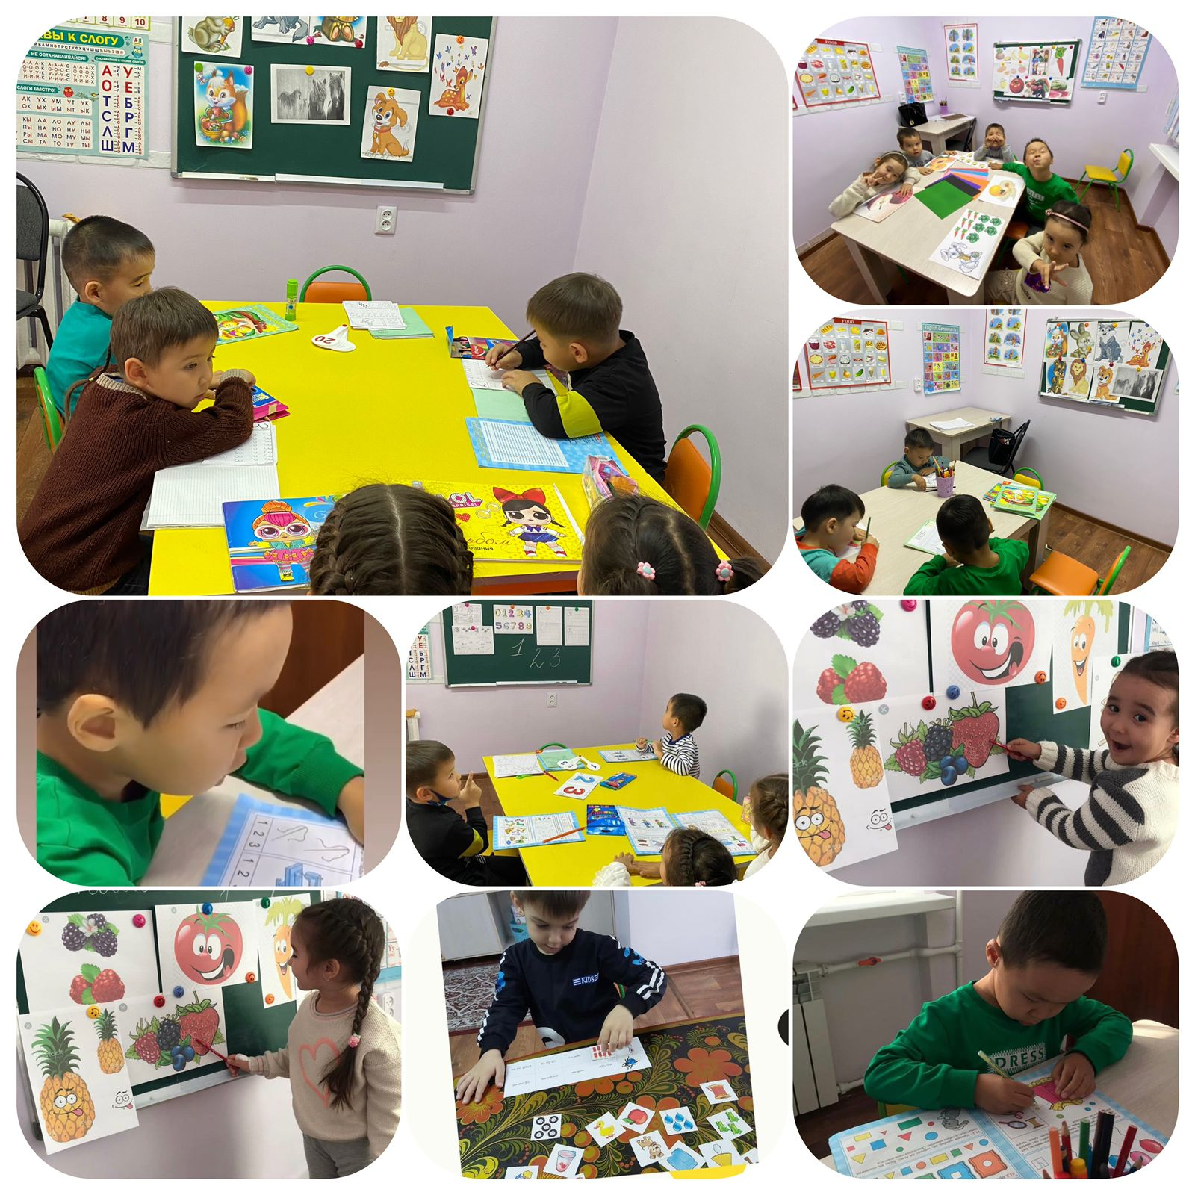

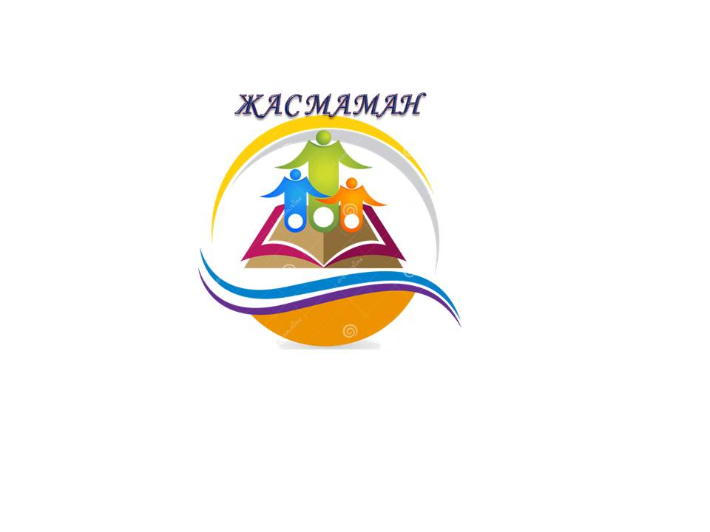

**Оқуымды бітіріп, қоғам қызметкері болғаныма 1 жыл болса да, жас маман ретінде келесі ұсыныстарымды ұсынамын:**

1. **Көптеген қолжетімді оқу орталықтарын ашса;**

**Қолжетімді оқу орталықтың аты «ЖАС МАМАН»**

|  |  |
| --- | --- |
| **Мақсаты:** | Қосымша білім берудің мән-мағанасының артуы оның балалар мен жасөспірімдердің бос уақыты жағдайында мемлекеттік тілді дамыту, еріктілік негізде шығармашылық және танымдық мотивациясын дамыту, дербес талаптарын қанағаттандыру, өз еркіне сай мақсатымен айналысуына, әсіресе, болашақ мамандық бағытын таңдауына жәрдемдесу, өмірге бейімдеу, салауатты өмір салтына тарту, айта келгенде бос уақытты мазмұнды өткізуді ұйымдастыру, ғылым, білімге баулу және де мектеп бағдарламасын қайталап, үштілділікті нығайтып, білімдерін ұлғайту. |
| **Оқу орталығының басты бағыттары:** | 1. ***Продленка*** 2. ***Мектепке дайындық*** 3. ***Пәндік олимпиадаларға дайындық*** 4. ***Күнделікті сабаққа дайындық*** 5. ***Үштілділік клубы*** 6. ***Ұлттық біріңғай тестке дайындық.*** |
| **Жоспар:** | * **Орталыққа сай ғимарат іздеу** * **Пән мұғалімдерін іріктеу** * **Жарнамалар жасау** * **Оқушыларға керек құрал-жабдықтармен қамту** |
| **Қорытынды:** | Бүгінгі таңда орталықтар жүйелі жұмыс жасаса, оқушылар үшін де, елдің білім-ғылым саласы үшін де берері көп. Себебі, жарты күн мектепте барлық пәннен стандартты жалпыға бірдей білімді алған бала болашақта баратын мамандықтарына қарай бейімделіп қосымша білім алуы керек, мысалы, ғылымға барғысы келетіндерге, сапалы жоғары оқу орнына түскісі келетіндерге қосымша білім беру орталықтары таптырмас мүмкіндік. Әлемдегі танымал жоғары оқу орындары мен халықаралық мектептердің біразы алғашқы бастамасын қосымша білім беру ұйымдарынан бастаған, біздің де орталықтың болашақта жеке мектеп, университет ретінде дамиды деп сенемін. Біздің орталықтың бірден-бір ерекшелігі, орталық ТЕГІН – білімге деген ынтасы бар оқушыларға бұл үлкен мүмкіншілік. Жалпы орталықтардың дұрыс бағытта дамуы мен жетілуі ел үшін ауадай қажет. Бірақ, мүлде керек емес бағытта (тек үй тапсырмасын орындап беру, т.б) жұмыс жасап жүрген орталықтар жетерлік. Иә, бұл орталықтар нарық заңдылығы бойынша көп өтпей ығысары анық. Сондықтан мен ағылшын мұғалімі ретінде, өз тәжірибемді саралай келе осы ұсыныс жобамды ұсынамын. Алдағы уақытта жоба қолға алынады деген үміттемін. |

**Балалардың оқуға деген қызығушылықтарын арттыру үшін осы ұсыныстардың пайдасы тиер деген үміттемін:**

* **Қазіргі заман балалары техникаға байланып қалғандықтан, тәрбие мәні зор үштілділікте түрлі бағдарламалар, бейнежазбалар (+мультфильмдер) шығарса;**
* **Ағылшын тілін бастауыш сыныпта ғана емес, балабақшаларда да оқытса (кішкентай балалардың ойда сақтау қабілеттері өте жақсы);**
* **Бала кітап оқыса ғана тілдік қоры ұлғаяды. Сондықтан түрлі челлендждер ұйымдастыру (ашық аспанда кітап оқу деген сияқты).**